Logo sekolah |  | NAMA SEKOLAH |  | ………………………………………………………
 |  | NAMA CALON |  | ……………………………………………………..
 |  | NAMA KELAS |  | ……………………………………………………..
PEPERIKSAAN PERCUBAAN SPM TAHUN 2024
SEJARAH |  |  |  |  |  | 1249/2
Kertas 2
September
2 ½ jam |  |  | Dua jam tiga puluh minit
- Kertas soalan ini mengandungi dua bahagian :Bahagian A dan Bahagian B.  - Jawab semua soalan dalam Bahagian A dan tiga soalan dalam Bahagian B.  - Jawapan Bahagian A hendaklah ditulis di dalam ruang yang disediakan dalam kertas soalan.  - Jawapan Bahagian B hendaklah ditulis pada kertas jawapan berasingan yang disediakan.  - Kertas soalan ini hendaklah diikat dan dihantar bersama kertas jawapan Bahagian B.
  Untuk Kegunaan Pemeriksa
  Bahagian | Soalan | Markah
  A | 1
  A | 2
  A | 3
  A | 4
  B | 5
  B | 6
  B | 7
  B | 8
  B | 9
  Jumlah | 100

Kertas soalan ini mengandungi halaman bercetak dan halaman tidak bercetak

[Lihat halaman sebelah]

1. | Rajah berikut berkaitan dengan sistem pentadbiran Kesultanan Melayu Melaka.  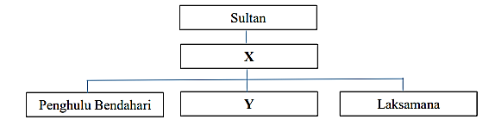
 | (a) | Nyatakan jawatan pembesar berikut:  X:………………………………………………………………………………………….  Y:………………………………………………………………………………………….  [2 markah]
 | (b) | Huraikan peranan pembesar di 1(a) di atas.
 |  | .............................................................................................................................................
 |  | .............................................................................................................................................
 |  | .............................................................................................................................................
 |  | .............................................................................................................................................
 |  | [4 markah]
 | (c) | Berikut merupakan prinsip Rukun Negara yang kedua.  Berikan kesan pengamalan prinsip tersebut.
 |  | .............................................................................................................................................
 |  | .............................................................................................................................................
 |  | .............................................................................................................................................
 |  | .............................................................................................................................................
 |  | [4 markah]
“Kesetiaan Kepada Raja dan Negara”

“Kesetiaan Kepada Raja dan Negara

2. | Komunisme ialah satu fahaman politik yang menjadikan ekonomi dan barang pengguna sebagai milik negara. Percubaan menyebarkan fahaman komunis di negara kita bermula sejak awal abad ke-20.
 | (a) | Nyatakan cara kemasukan fahaman komunis di negara kita.
 |  | ............................................................................................................................................
 |  | ............................................................................................................................................
 |  | [2 markah]
 | (b) | Jelaskan tindakan komunis yang mengancam keselamatan negara.
 |  | ............................................................................................................................................
 |  | .............................................................................................................................................
 |  | .............................................................................................................................................
 |  | ............................................................................................................................................
 |  | [4 markah]
 | (c) | Pelaksanaan undang-undang darurat di Tanah Melayu telah memberi kesan terhadap hubungan antara kaum.  Jelaskan.
 |  | .............................................................................................................................................
 |  | .............................................................................................................................................
 |  | .............................................................................................................................................
 |  | .............................................................................................................................................
 |  | .............................................................................................................................................
 |  | .............................................................................................................................................
 |  | [4 markah]

3. | Kuasa pemerintahan Kerajaan Persekutuan meliputi perkara yang termaktub dalam Perlembagaan Persekutuan sebagai Senarai Persekutuan.
 | (a) | Berikan kandungan yang terdapat dalam Senarai Persekutuan.
 |  | ............................................................................................................................................
 |  | ............................................................................................................................................
 |  | [2 markah]
 | (b) | Jelaskan fungsi Kerajaan Tempatan.
 |  | ............................................................................................................................................
 |  | .............................................................................................................................................
 |  | .............................................................................................................................................
 |  | ............................................................................................................................................
 |  | [4 markah]
 | (c) | Sistem Persekutuan berjaya mewujudkan pentadbiran yang kukuh dan stabil di negara kita.  Bincangkan.
 |  | .............................................................................................................................................
 |  | .............................................................................................................................................
 |  | .............................................................................................................................................
 |  | .............................................................................................................................................
 |  | .............................................................................................................................................
 |  | .............................................................................................................................................
 |  | [4 markah]

4 | “Sebuah negara akan menikmati kemerdekaannya jika mempunyai kestabilan ekonomi dan kesejahteraan serta berkongsi kemakmuran dengan sebahagian besar rakyatnya.”  YB Abdul Taib Mahmud, Menteri Komunikasi dan Kerja Raya, dlm The Sarawak gazzete, 31 Ogos 1963.
 | (a) | Nyatakan dua cabaran yang dihadapi oleh Malaysia dalam bidang pembangunan dan sosioekonomi di Sarawak dan Sabah.
 |  | - ......................................................................................................................................
 |  | - ......................................................................................................................................
 |  | [2 markah]
 | (b) | Jelaskan cabaran politik di Sarawak selepas pembentukan Malaysia.
 |  | .............................................................................................................................................
 |  | .............................................................................................................................................
 |  | .............................................................................................................................................
 |  | .............................................................................................................................................
 |  | [4 markah]
 | (c) | Perpaduan merupakan agenda terpenting dalam sesebuah negara.  Huraikan.
 |  | .............................................................................................................................................
 |  | .............................................................................................................................................
 |  | .............................................................................................................................................
 |  | .............................................................................................................................................
 |  | .............................................................................................................................................
 |  | .............................................................................................................................................
 |  | [ 4 markah]

5. | Kebangkitan nasionalisme yang berlaku di Barat merupakan satu bentuk perjuangan yang bersifat cinta akan tanah air serta penentangan terhadap penjajahan kuasa asing.
 | (a) | Jelaskan takrifan nasionalisme mengikut pandangan tokoh.  [4 markah]
 | (b) | Huraikan perkembangan gerakan antiberaja berikut:  - Revolusi Keagungan (1688)  [4 markah]  - Revolusi Perancis (1789)  [4 markah]
 | (c) | Apakah iktibar yang diperolehi daripada perjuangan nasionalisme yang telah berlaku di negara Barat?  [8 markah]

6. | Pada 1 Februari 1948, Persekutuan Tanah Melayu telah ditubuhkan secara rasmi setelah Raja-raja Melayu menandatangani Perjanjian Persekutuan Tanah Melayu 1948.
 | (a) | Jelaskan faktor penubuhan Persekutuan Tanah Melayu 1948.
 |  | [4 markah]
 | (b) | Huraikan ciri-ciri Persekutuan Tanah Melayu 1948 dijalankan.
 |  | [8 markah]
 | (c) | Maklumat berikut adalah bentuk pentadbiran yang diperkenalkan oleh British dan reaksi Masyarakat Melayu di negara kita.  Berdasarkan pengetahuan sejarah dan pengetahuan am anda, mengapakah orang Melayu memberikan reaksi positif terhadap Persekutuan Tanah Melayu 1948?  [8 markah]
  Tahun | Pentadbiran | Reaksi Orang Melayu
  1946 | Malayan Union | Membantah
  1948 | Persekutuan Tanah Melayu | Menyokong

7 | Kedudukan Yang di-Pertuan Agong sebagai Ketua Utama Negara termaktub dalam perkara 32 Perlembagaan Persekutuan.
 | (a) | Bagaimanakah jawatan Yang di-Pertuan Agong dilantik ?  [4 Markah]
 | (b) | Yang di-Pertuan Agong mempunyai kuasa yang luas dalam pemerintahan di negara kita.  Huraikan.  - Kuasa Eksekutif  [4 Markah]  - Kuasa Perundangan  [4 Markah]
 | (c) | Petikan berita berikut berkaitan institusi Raja Berperlembagaan di negara kita  Beri ulasan anda  [8 Markah]
  “Dalam politik Malaysia yang semakin kompleks, peranan institusi Yang di-Pertuan Agong dan Majlis Raja-raja semakin relevan dan signifikan.

8. |  | Strategi Dasar Ekonomi Baru (DEB) diteruskan dalam pelaksanaan Dasar Pembangunan Nasional (DPN) untuk membasmi kemiskinan serta menyusun semula masyarakat untuk memperbaik ketidakseimbangan sosial dan ekonomi antara kaum.
 | (a) | Nyatakan latar belakang pembentukan Dasar Pembangunan Nasional (DPN).  [4 markah]
 | (b) | Terangkan pelaksanaan DPN yang dilakukan melalui  - Penyusunan semula modal saham.  [4 markah]  - Pembangunan wilayah.  [4 markah]
 | (c) | Pada pendapat anda, adakah pelaksanaan Dasar Ekonomi Baru (DEB) dan Dasar Pembangunan Nasional (DPN) yang dilaksanakan oleh kerajaan mencapai matlamatnya ?  [8 markah]

9. | Maklumat berikut berkaitan dengan dasar negara kita.  Malaysia akan terus melaksanakan dasar luar yang bebas, berprinsip dan pragmatik serta berasaskan nilai-nilai keamanan, kemanusiaan, keadilan dan kesaksamaan. Teras utama dasar luar Malaysia adalah untuk melindungi kedaulatan dan kepentingan negara serta untuk menyumbang secara bermakna ke arah masyarakat dunia yang adil dan saksama melalui perhubungan diplomasi yang efektif.  Sumber:http://www.pmo.gov.my
 | (a) | Jelaskan faktor yang mempengaruhi dasar luar Malaysia.  [6 markah]
 | (b) | Maklumat berikut berkaitan dengan pelibatan Malaysia dalam Komanwel.  - Rancangan Colombo  - Kerjasama ekonomi  Jelaskan manfaat yang diperolehi Malaysia daripada kerjasama di atas.  [6 markah]
 | (c) | Teliti poster di bawah.  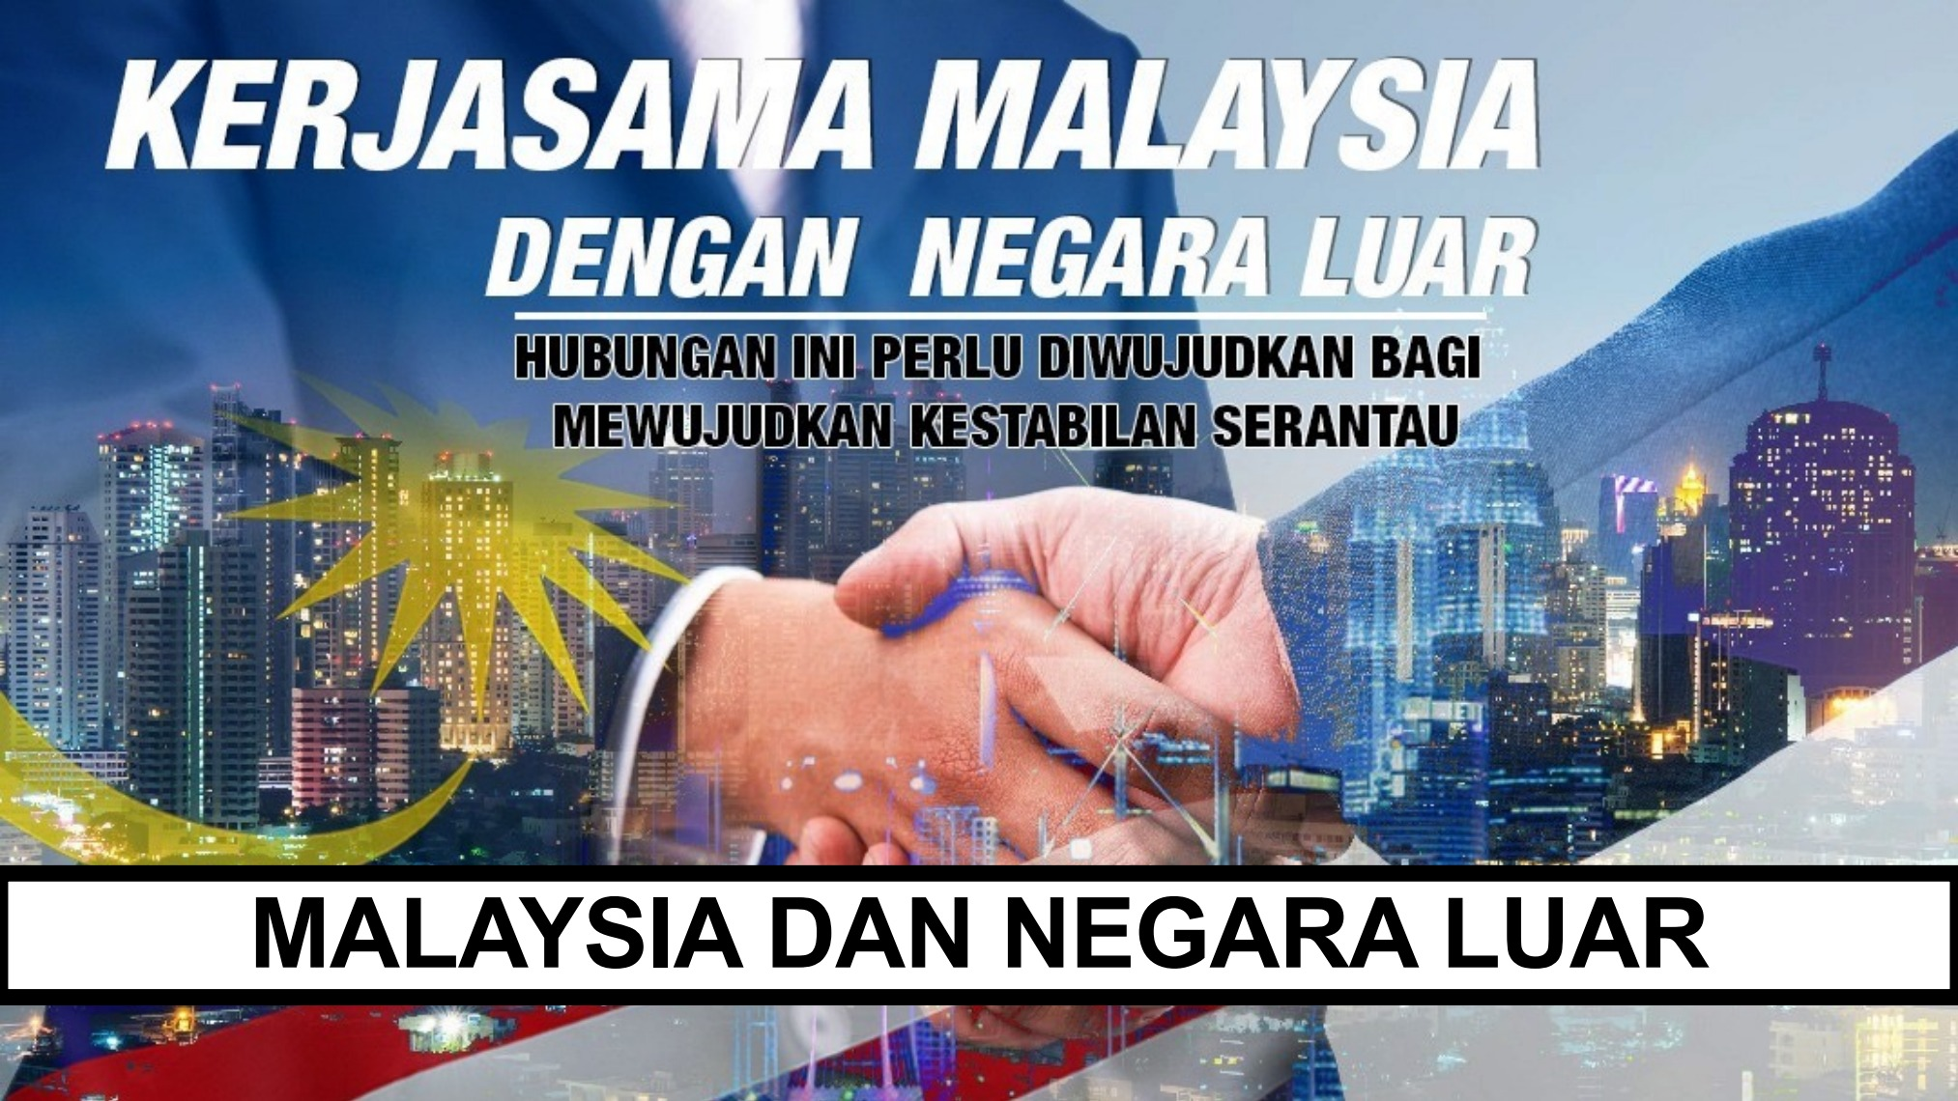  Huraikan maklumat yang terkandung dalam poster di atas.  [8 markah]

